BANDIRMA İLÇE MİLLİ EĞİTİM MÜDÜRLÜĞÜ BAŞARIYI İZLEME ve GELİŞTİRME PROJESİ
TASARIM BECERİ ATÖLYELERİ ve YENİLİKÇİ EĞİTİM-ÖĞRETİM ORTAMLARI

ETKİNLİK PLANI
Okul/ Kurum |  | Enerjisa Bandırma Fen Lisesi
Etkinliği  Gerçekleştiren Öğretmenin  Adı-Soyadı |  | Nurcan Binici
Branş |  | Almanca
Telefon |  | 05303466921 |  | E-posta |  | nurcanbinici66@gmail.com
Uygulamayı Geliştiren Diğer Öğretmenler
Sıra | Adı Soyadı |  | Branş |  | Telefon |  | E-posta
1
2
3

Etkinlik Bilgileri
A. Etkinliğin Adı | Sayıları oyunlaştırarak öğrenme
B. Etkinliğin Gerçekleştirildiği Yer  (Etkinlik Tasarım Beceri Atölyesinde mi Yenilikçi Eğitim-Öğretim Ortamında mı gerçekleşti?) | ETKİNLİK SINIFI
C. Etkinliğin Amacı | Sayıların okunuşları, yazılışları, pekiştirmek ve öğrenmenin kalıcılığını sağlamak
D. Etkinliğin Hedef Kitlesi | Sınıftaki tüm öğrenciler
E. Etkinliğin Tarihi | Şubat-Mart-Nisan
F. Etkinliğin Özeti | Öğrenciler numaralandırma yöntemiyle iki gruba  ayrılır. Gruplardan birer gönüllü tahtanın her iki  başında görevlendirildi. Her iki öğrenciye farklı renkte

kalem verildi. Tahtaya karışık halde bir,iki ve üç basamaklı sayılar yazıldı. Her gruptan sırayla öğrenciler tarafından tahtadaki bir sayı okundu. Telaffuzlarla ilgili sorunlar tarafımdan düzeltildi. Tahta başındaki
öğrencilerden ilk önce algılayıp gören sayıyı daire içine almaya çalıştı. Tüm sayılar işaretlendiğinde renklere göre sayılarak hangi grubun kazandığı belirlendi.
G. Etkinliğin Sonunda Elde Edilen Çıktılar ve Sonuçları | Almancaya sayıların okunuş kuralları ve telaffuzları sınıf ortamında iyi öğrenirse bile çoğu öğrenci  tarafından çabuk unutulduğundan, sayılarla ilişkili olan örneğin; saatler, saat sorma-belirtme, yaş sorma- belirtme gibi ünitelerde bu etkinlik ve her ünitenin sonunda yapılan etkinlikler sayesinde üniteler  arasındaki bilgi akıcılığı oluşturularak etkin öğrenmenin sağlanması  -Tüm öğrenciler oyunda aktif rol alarak, zevkli,  eğlenceli, heyecanlı bir oyundu. Sonunda sayıları  sorunsuz okuyup yazabildi ve doğru telaffuz edilebildi.  - Bu oyundan sonra saatler konusu çok daha akıcı ve  sorunsuz öğreniebildi.

 | 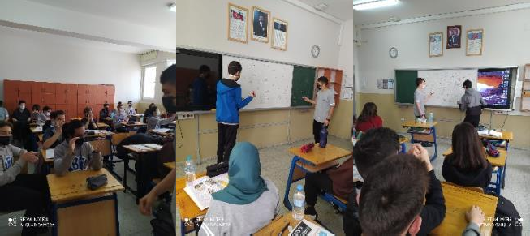
H. Diğer (Eklemek istediğiniz afiş, fotoğraf, link vb. görselleri bu kısma ekleyiniz.) | 